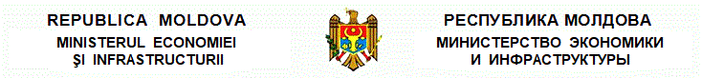
O R D I N
cu privire la aprobarea normei de metrologie legală NML 3-11:2018

nr. 517 din 30.10.2018

Monitorul Oficial nr.441-447/1702 din 30.11.2018

* * *
În temeiul prevederilor art.5 alin.(3), art.6 alin.(3), art.13 alin.(3) din Legea metrologiei nr.19 din 4 martie 2016 (Monitorul Oficial al Republicii Moldova, 2016, nr.100-105, art.190), pentru asigurarea uniformităţii şi exactităţii măsurărilor în domeniile de interes public pe teritoriul Republicii Moldova,
ORDON:
1. Se aprobă norma de metrologie legală NML 3-11:2018 „Contoare de gaz cu pistoane rotative. Procedura de verificare metrologică”, conform Anexei.
2. Se abrogă documentul normativ NTM 3-156-83 „Verificarea metrologică a debitmetrelor de tip rotametru pentru gaze”, aprobat prin Hotărârea nr.377-M din 5 februarie 1998 a Departamentului Standarde, Metrologie şi Supraveghere Tehnică al Republicii Moldova.
3. Prezentul ordin se publică în Monitorul Oficial al Republicii Moldova şi se plasează pe pagina web a Ministerului Economiei şi Infrastructurii.
4. Se pune în sarcina I.P. „Institutul Naţional de Metrologie” plasarea pe pagina web a prezentului ordin şi publicarea acestuia în revista de specialitate „Metrologie”.
5. Prezentul ordin intră în vigoare la expirarea a 2 luni de la data publicării în Monitorul Oficial al Republicii Moldova
MINISTRUL ECONOMIEI ŞI INFRASTRUCTURII | Chiril GABURICI
Nr.517. Chişinău, 30 octombrie 2018.

